TRƯỜNG CAO ĐẲNG CÔNG NGHỆ THỦ ĐỨC



**KHOA CÔNG NGHỆ THÔNG TIN**

**Báo cáo đồ án**

**Lập trình di động 2**

**Xây dựng ứng dụng “Quản lý tour du lịch”**

**Giảng viên hướng dẫn: Trương Bá Thái**

**Sinh viên thực hiện: Nhóm 27**

**1. Nguyễn Thế Kiệt**

**Khoa: Công nghệ thông tin Khóa: 2018**

**Ngày 12/08/2020**

**NHẬT KÝ HOẠT ĐỘNG NHÓM 3**

|  |  |  |  |  |  |  |  |  |  |  |  |
| --- | --- | --- | --- | --- | --- | --- | --- | --- | --- | --- | --- |
| **STT** | **HỌ TÊN** | **CÔNG VIỆC** | | **TỰ ĐÁNH GIÁ** | | | | **NHÓM ĐÁNH GIÁ** | | **KÝ TÊN** | |
| 1 | Nguyễn Thế Kiệt |  | - | |  |  |  | |  |  |  | |
|  | |  | | |  | | |
| **2** |  |  | |  | | | |  | |  | |

Mục lục

**CHƢƠNG 1. MỞ ĐẦU**............................................................................................................................... 4

***1.1 Giới thiệu môn học và nhóm thực hiện***....................................................................................... 4

***1.2 Mô tả ứng dụng***............................................................................................................................ 4

***1.3 Ứng dụng trong cuộc sống*** .......................................................................................................... 4

**CHƢƠNG 2 PHÂN TÍCH CẤU TRÚC HỆ THỐNG** ............................................................................ 5

***2.1 Phân tích thiết hệ thống***............................................................................................................... 5

***2.2 Thiết kế hệ thống***........................................................................................................................ 19

**CHƢƠNG 3. CÀI ĐẶT** ............................................................................................................................ 34

***3.1 Màn hình home*** .......................................................................................................................... 34

3.2 ***Màn hình Quản lý khách hàng……………….…..*** ................................................................. 35

3.3 ***Màn hình Quản lý các tour du lịch………………………………………………………***...... 36

3.4 ***Màn hình Phiếu Đăng Ký***........................................................................................................... 37

3.5 ***Màn hình Chi Tiết Phiếu Đăng Ký ……………………)***.......................................................... 38

**CHƢƠNG 4. KẾT QUẢ ĐẠT ĐƢỢC**..................................................................................................... 40

***4.1 Kết quả đạt được*** .......................................................................................................................... 40

***4.2 Kết luận*** ........................................................................................................................................ 40

**CHƢƠNG 1. MỞ ĐẦU**

***1.1Giới thiệu môn học và nhóm thực hiện***

Môn di động 2 là môn nâng cao của di động 1. Môn học này giúp sinh viên phát triển kỹ năng lập trình, tự tiềm kiếm, cập nhật kiến thức mới giúp áp dụng cho các dự án thực tế.

Kiến thức mới: API, JSON, splash screen, navigation drawer, tìm hiểu và sử dụng thư

viện Volley, thư viện Picasso.

Thành viên thực hiện:

- Nguyễn Thế Kiệt

***1.2 Mô tả ứng dụng***

- Tên ứng dụng: Quản Lý Tour du lịch

- Cần kết nối mạng

- Android 4.0+

-

***1.3Ứng dụng trong cuộc sống***

Với việc điện thoại thông minh, thiết bị mạng ngày càng phát triển vì vậy các ứng dụng có kết nối mạng được sử dụng liên tục.

Ứng dụng quản lý tour du lịch giúp bạn biết được những tour du lịch sắp được đăng tải, để đặt tour đi chung với nhiều người khi mà bạn đang muốn đi du lịch và chưa biết sẽ đi đâu,Bạn sẽ biết được tất cả thông tin về chuyến đi mà bạn muốn đặt.  
Để có thể xem mọi lúc mọi nơi chỉ cần 1 điện thoại android và 1 kết nối mạng.

**CHUƠNG 2 PHÂN TÍCH CẤU TRÚC HỆ THỐNG**

***2.1 Phân tích thiết hệ thống***

**Tổng quan:** Đây là ứng dụng dùng Quản Lý Tour du lịch. Quản lý các tour đã đăng tải, tên tour, các thông tin cụ thể tour đó thuộc thể loại gì. Ngoài ra ta cũng có thể thêm các tour mới mới, thêm nhân viên cho tour đó và cũng có thể sửa và các thông tin khác.

**Phạm vi đề tài:**

Đặt tour du lịch online.

Lập trình trên android studio:

Hệ điều hành android:

Thiết bị thử ghiệm: Galaxy Nesus, galaxy dous

Độ phân giải màn hình 480x800px 5inch  
  
  
**a. Chức năng #1: Màn hình load**

o **Logo**

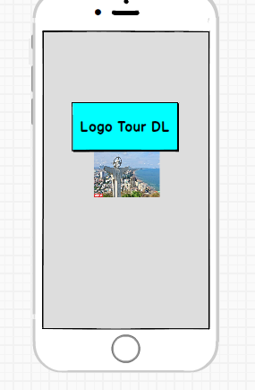  
o **Yêu cầu chức năng**

|  |  |  |  |
| --- | --- | --- | --- |
| Tiêu đề | Mô tả | Qui trình | Kết quả |
| Màn hình splash | Hiển thị logo | Sau 3s sẽ chuyển qua màn hình chính | Hoàn thành |

**a. Chức năng #1: Màn hình giao diện chính (**Nguyễn Thế Kiệt**)**

o **Giao diện Chính**

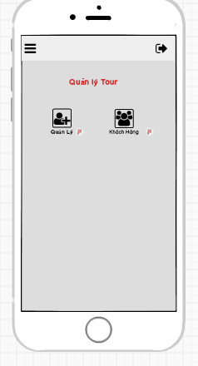

**Hình 1 Màn hình chính**

o **Yêu cầu chức năng**

|  |  |  |  |
| --- | --- | --- | --- |
| Tiêu đề | Mô tả | Qui trình | Kết quả |
| Màn hình chính | Màn hình chính có:  2 ImageView | Thiết kế | Hoàn thành |
| ImageView “ Quản Lý” | Nhấp vào hình sẽ chuyển sang giao diện khác | Click | Chuyển sang gd quản lý tour |
| ImageView” Khách Hàng” | Nhấp vào hình sẽ chuyển sang giao diện khác | Click | Chuyển sang gd đặt tour dành cho KH |

**b. Chức năng #2: Màn hình giao diện chính (**Nguyễn Thế Kiệt**)**

o **Giao diện Chính**

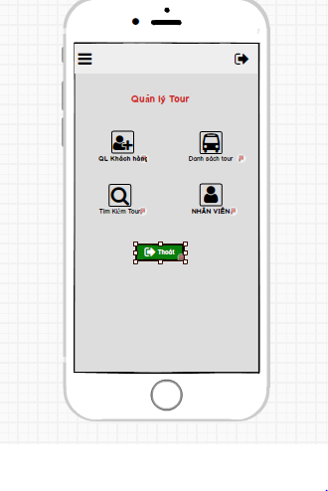

**Hình 2 Màn hình menu chính**

o **Yêu cầu chức năng**

|  |  |  |  |
| --- | --- | --- | --- |
| Tiêu đề | Mô tả | Qui trình | Kết quả |
| Màn hình chính | Màn hình chính có:  - 5 chức năng | Thiết kế | Hoàn thành |
| Button” Nhân Viên” | -Xem thông tin nhân viên  -Thêm xóa sửa clear nhân viên | Click | Chuyển sang gd Xem List Nhân viên |
| Button “Khách Hàng” | Xem thông tin khách hảng đã đặt tour, có thể thêm xóa sửa thông tin kh | Click | Chuyển sang giao  diện” Xem List khách hàng “ |
| Button “Tìm kiếm” | Nhận vào tên tour mà bạn muốn kiếm | Click | Chuyển sang giao diện “Tìm kiếm” theo tên tour |
| Buttom “Danh sách tour” | Xem danh sách tour Thêm xóa sửa tìm kiếm tour | Click | Chuyển sang giao diện  “Danh sách Tour” |
| Button “Thoát” | “Thoát khỏi ứng dụng về màn hình chính” | Click | Thoát |

**c.Chức năng #3: Màn hình giao diện 2 ()**

o **Màn hình Xem List Khách Hàng**

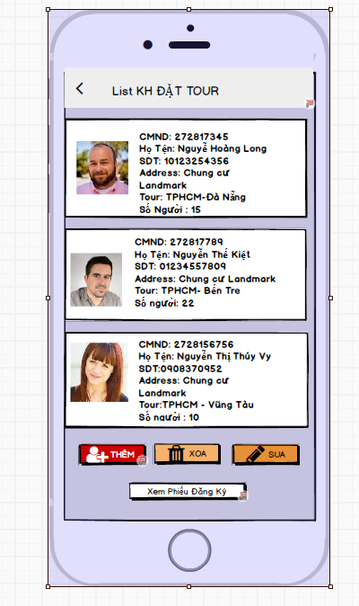

**Hình 1 Màn hình xem ds KH**

o **Yêu cầu chức năng**

|  |  |  |  |
| --- | --- | --- | --- |
| Tiêu đề | Mô tả | Qui trình | Kết quả |
| Màn hình xem danh sách KH | Màn hình chính có:  4 chức năng: Add,delete,edit & back menu | Thiết kế | Hoàn thành |
| Button” Thêm KH” | Chuyển qua màn hình thêm KH | Click | Vào màn hình nhập thông tin KH để thêm vào LIST |
| Button”Back” | Quay về màn hình menu chính | Click vào biểu tượng trở về góc trái trên màn hình | Chuyển qua giao diện menu chính |
| Button”Edit KH” | Chọn vào khách hang cần sửa, sau đó bấm vào edit | Click | Sửa thông tin KH trên listview |
| Button” Xoa KH” | Sẽ hỏi là có muốn xóa or không ? Chọn yes thì xóa Chọn no thì không xóa | Click | Tùy chọn |

**d. Chức năng #4: Màn hình giao diện 3**

o **Màn hình xem danh sách tour du lịch**

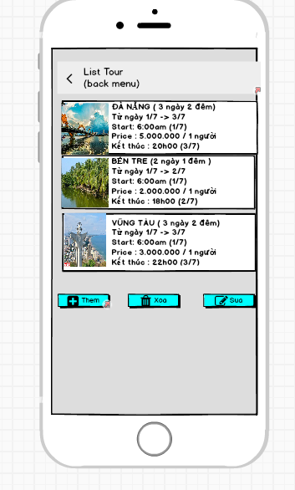

**Hình 4 Màn hình Xem Danh sách tour**

o **Yêu cầu chức năng**

|  |  |  |  |
| --- | --- | --- | --- |
| Tiêu đề | Mô tả | Qui trình | Kết quả |
| Màn hình xem ds tour | Màn hình chính có:  Thêm xóa sửa tour  + Nút back | Thiết kế | Hoàn Thành |
| Button”Thêm Tour” | Chuyển qa màn hình thêm thông tin tour | Click | Chuyển qua giao diện nhập thông tin tour |
| Button” Xoa KH” | Sẽ hỏi là có muốn xóa or không ? Chọn yes thì xóa Chọn no thì không xóa | Click | Tùy chọn |
| Button”Edit KH” | Chọn vào khách hang cần sửa, sau đó bấm vào edit | Click | Sửa thông tin KH trên listview |
| Button”Back” | Quay về màn hình menu chính | Click vào biểu tượng trở về góc trái trên màn hình | Chuyển qua giao diện menu chính |

**e. Chức năng #5: Màn hình giao diện 4**

o **Màn hình Tìm kiếm**

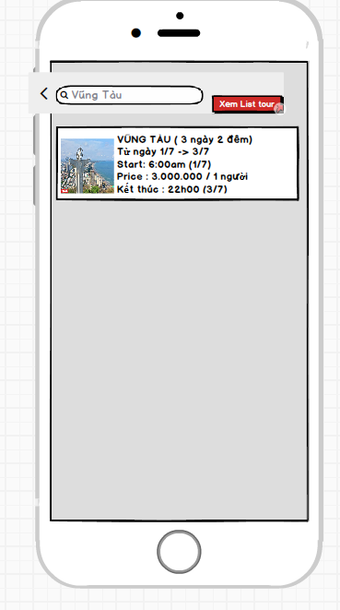

**Hình 4 màn hình tìm kiếm**

o **Yêu cầu chức năng**

|  |  |  |  |
| --- | --- | --- | --- |
| Tiêu đề | Mô tả | Qui trình | Kết quả |
| Màn hình tìm kiếm | Màn hình chính có:  1 Textbox để nhập tên  Cần tìm kiếm  1 button để xem thông tin tour 1 list view hiển thị tour đã tìm kiếm | N/A | Hoàn thành |
| Autocomplete”Nhập  tìm kiếm” | Nhập tên tour du lịch bạn muốn thêm: “ví dụ: Vũng tàu “ | view | Hiện thị thông tin tour mà bạn muốn tìm kiếm |
| Button “Xem tìm kiếm” | Xem thông tin tour mà bạn muốn tìm | Click | Xem được thông tin cái tour mình đã search |
| Listview “danh sách” | Hiển thị thông tin | Click |  |

**g. Chức năng #6: Màn hình giao diện 5**

o **Màn hình Thêm tour**

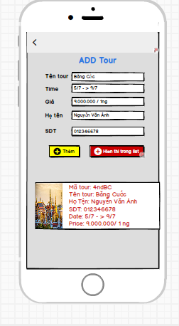

o **Yêu cầu chức năng**

|  |  |  |  |
| --- | --- | --- | --- |
| Tiêu đề | Mô tả | Qui trình | Kết quả |
| Màn hình lịch sự | Màn hình chính có:  - 5 TextView  - 5 EditText  - 1 Button : Thêm  - 1 button : back | Thiết kế | Hoàn thành |
| TextView “Thêm tour” | Nhập thông tinn tour cần thêm | Hiển thị | Hoàn thành |
| TextView “Tên tour” | Nhập tên tour | Hiển thị | Hoàn thành |
| TextView “Time đi tour” | Nhập time đi tour | Hiển thị | Hoàn thành |
| TextView “Giá tour” | Nhập giá tour | Hiển thị | Hoàn thành |
| Button “Quay lại” | Quay lại trang trước | Click | Hoàn thành |
| Button “Thêm” | Thêm 1 tour vào danh sách list tour | Click | Chuyển qua giao diện List tour đã được thêm |
| Button “ Hien thi danh sach “ | Bấm vào để chuyển sang giao diện danh sách tour đã đc thêm mới | Click | Chuyển qua giao diện Add tour |

**h. Chức năng #7: Màn hình giao diện 6: Xem danh sách Nhân viên**

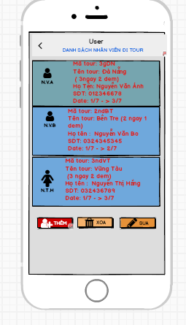

o **Yêu cầu chức năng**

|  |  |  |  |
| --- | --- | --- | --- |
| Tiêu đề | Mô tả | Qui trình | Kết quả |
| Màn hình giao diện Thêm nhân viên | Màn hình chính có:  - 3 List view thêm nhân viên  - 1 button: thêm Nhân viên  - 1 button: back menu  1 button : Xóa  1 button : Sửa | Thiết kế | Hoàn thành |
| 3 Listview | xem thông tin nhân viên | Thiết kế | Hoàn thành |
| Button “Quay lại” | Quay lại trang trước | Click | Hoàn thành |
| Button “Thêm NV” | Thêm nhân viên vào danh sách list NV | Click | Chuyển qua giao diện thêm Nhân viên |
| Button” Xóa” | Khi nhấp vào xóa sẽ hỏi có muốn xóa hay không | Click | Tùy chọn |
| Button “ Sửa” | chọn vào nhân viên rồi bấm sửa | Click | Sửa thông tin cần sửa ngay trên listview |

**f. Chức năng #8: Màn hình giao diện 7 : Add Nhân viên**

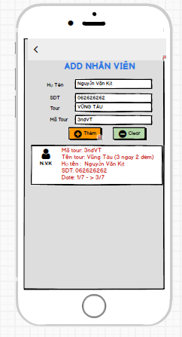

o **Yêu cầu chức năng**

|  |  |  |  |
| --- | --- | --- | --- |
| Tiêu đề | Mô tả | Qui trình | Kết quả |
| Màn hình giao diện Thêm nhân viên | Màn hình chính có:  4 edit text 4 text view  1 button : thêm nv 1button : back menu  1 : listview  1 button clear | Thiết kế | Hoàn thành |
| Button “Thêm Nhân Viên” | Hiển thị thông tin nhân viên xuống list view sau đó chuyển qua giao diện khác | Click | Chuyển qua giao diện xem nhân viên và nhân viên mới đã được thêm |
| Button “Clear” | Chọn vào nội dung rồi bấm clear | Click | Xóa hết thông tin mà bạn chọn khi nhấn clear |
| Button “Quay lại” | Quay lại trang trước | Click | Hoàn thành |
| Listview | Xem thông tin nv trước khi thêm vào list | Thiết kế | Hoàn thành |

**i. Chức năng 9 #: Màn hình giao diện 8: List Nhân viên sau khi đã được thêm**

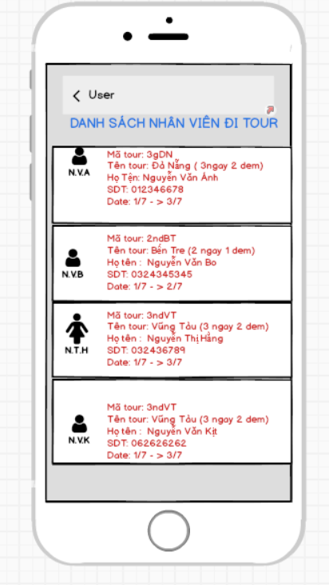

o **Yêu cầu chức năng**

|  |  |  |  |
| --- | --- | --- | --- |
| Tiêu đề | Mô tả | Qui trình | Kết quả |
| Màn hình giao diện list nhân viên sau khi đã được thêm | Màn hình chính có:  4 listview để hiển thị thông tin nhân viên cũ và mới | Thiết kế | Hoàn thành |
| Button “Quay lại” | Quay lại trang trước | Click | Hoàn thành |
| Listview | Xem thông tin nv | Thiết kế | Hoàn thành |

**j. Chức năng 10 #: Màn hình giao diện 9: List Tour sau khi đã được thêm**

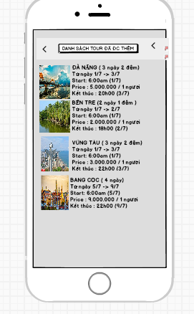

o **Yêu cầu chức năng**

|  |  |  |  |
| --- | --- | --- | --- |
| Tiêu đề | Mô tả | Qui trình | Kết quả |
| Màn hình giao diện list tour sau khi đã được thêm | Màn hình chính có:  4 listview để hiển thị thông tin tour 2 button back: 1 quay về chỗ add tour, 1 quay về menu chính | Thiết kế | Hoàn thành |
| Button “Quay lại bên trái” | Nhấp vào sẽ quay về một trang nào đó | Click | Quay về menu chính |
| Button “Quay lại bên phải” | Nhấp vào để quay về giao diện trước đó | Click | Quan về gd add tour |
| Listview | Xem thông tin tour | Thiết kế | Hoàn thành |

***2.2 Thiết kế hệ thống***

**Tổng quan:** Tài liệu dùng để cho nhóm trưởng phân công công việc cho các thành viên giúp phân công công việc 1 cách dễ dàng, bố trí việc làm và phân bổ công việc hợp lý. Mô tả chi tiết công việc cho từng màn hình

* **Yêu cầu chức năng:** 
  1. **Màn hình splash**
     + **Giao diện người dùng**

**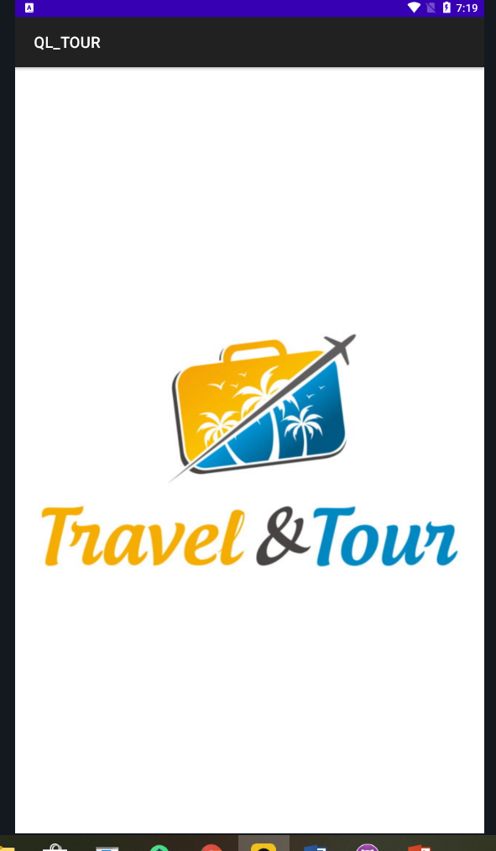***Hình 2.2.a. Màn hình Splash Screen*

* + - **Yêu cầu chức năng**

|  |  |  |  |
| --- | --- | --- | --- |
| **Tiêu đề** | **Mô tả** | **Qui trình** | **Kết quả** |
| Màn hình splash | - Hiển thị logo, text view, animation | Sau 5s chuyển qua màn hình chính | Hoàn thành |

* + - **Cách vận hành**

+ Chạy ứng dụng

+ Chương trình sẽ chạy màn hình Splash

+ Sau 5s tự động chuyển qua màn hình home  
  
**b) Màn hình home**

* + - **Giao diện người dùng**

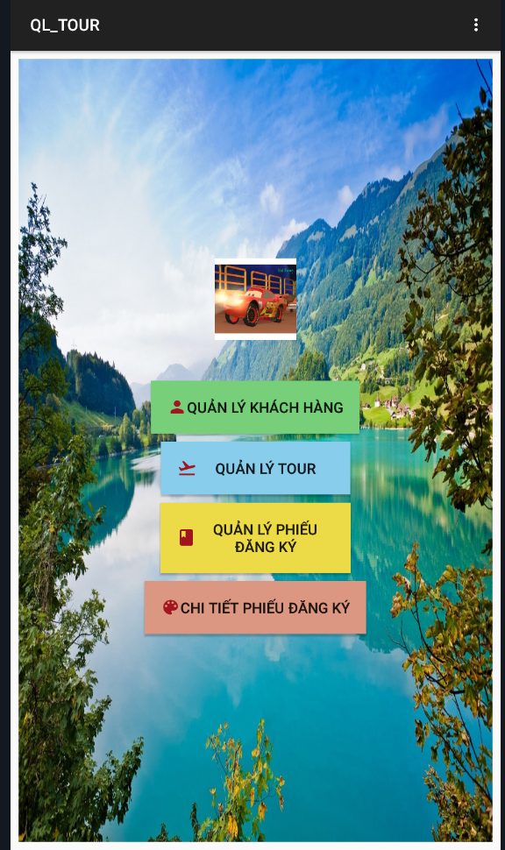*Hình 2.2.b. Màn hình Home*

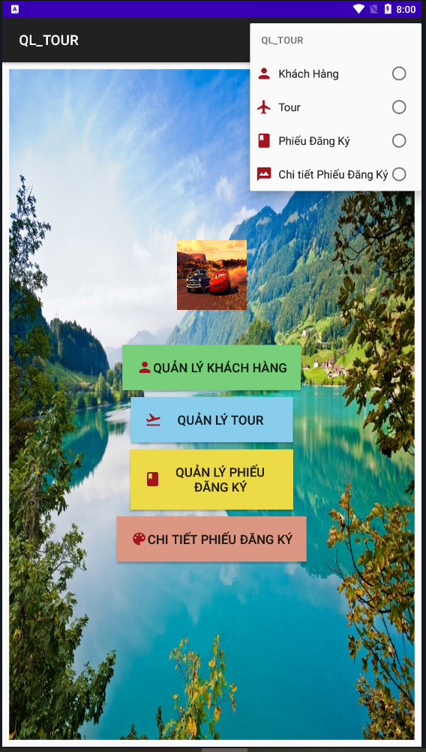*Hình 2.2.b. Navigation Drawer*

* + - **Yêu cầu chức năng**

|  |  |  |  |
| --- | --- | --- | --- |
| **Tiêu đề** | **Mô tả** | **Qui trình** | **Kết quả** |
| Màn hình home | Màn hình chính có: - 4 Card View - 4 Text View - 1 background  -Navigation Drawer | Thiết kế | Hoàn thành |
| CardView “Quản Lý Khách Hàng” | Chuyển sang giao diện “Quản Lý Khách Hàng” | Click | Hoàn thành |
| CardView “Quản Lý Tour” | Chuyển sang giao diện Quản Lý Tour” | Click | Hoàn thành |
| CardView “Phiếu Đăng Ký” | Chuyển sang giao diện “Phiếu Đăng Ký” | Click | Hoàn thành |
| CardView “Chi Tiết Phiếu Đăng Ký” | Chuyển sang giao diện “Chi Tiết Phiếu Đăng Ký” | Click | Hoàn thành |
| Navigation drawer menu “Menu Chính” | Chuyển sang giao diện “Menu chính” | Click | Hoàn thành |
| Navigation drawer menu “Quản Lý Tour” | Chuyển sang giao diện “Quản Lý Tour” | Click | Hoàn thành |
| Navigation drawer menu “Quản Lý Khách Hàng” | Chuyển sang giao diện “Quản Lý Khách Hàng” | Click | Hoàn thành |
| Navigation drawer menu “Phiếu Đăng Ký” | Chuyển sang giao diện “Phiếu Đăng Ký” | Click | Hoàn thành |
| Navigation drawer menu “Chi Tiết Phiếu Đăng Ký” | Chuyển sang giao diện “Chi Tiết Phiếu Đăng Ký” | Click | Hoàn thành |
|  |  |  |  |
|  |  |  |  |

* + - **Cách vận hành**

+ CardView Quản Lý Tour:

-Click cardview Quản lý tour

-Ứng dụng chuyển qua giao diện quản lý tour.

+ CardView QL Khách Hàng:

-Click cardview QL Khách Hàng

-Ứng dụng chuyển qua giao diện QL Khách Hàng

+ CardView Phiếu Đăng Ký:

-Click cardview Phiếu Đăng Ký:

-Ứng dụng chuyển qua giao diện Phiếu Đăng Ký:

+ CardView Chi Tiết Phiếu Đăng Ký:

-Click cardview Chi Tiết Phiếu Đăng Ký

-Ứng dụng chuyển qua giao diện Chi Tiết Phiếu Đăng Ký.

+Navigation Drawer menu – CLICK

- Navigation drawer menu “Menu chính”

- Navigation drawer menu “Tour”

- Navigation drawer menu “Khách hàng”

- Navigation drawer menu “Phiếu đăng ksy”

- Navigation drawer menu “Chi tiết Phiếu đăng ký”

1. **Màn hình quản lý khách hàng**

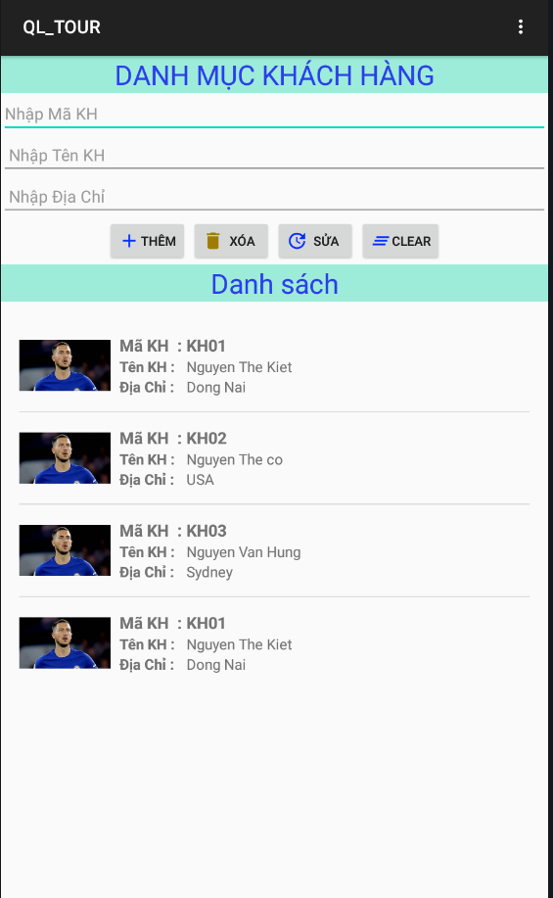

*Hình 2.2.c. Danh mục quản lý khách hàng*

* + - **Yêu cầu chức năng**

|  |  |  |  |
| --- | --- | --- | --- |
| **Tiêu đề** | **Mô tả** | **Qui trình** | **Kết quả** |
| Màn hình DM khách hàng | Màn hình chính có: - 3 EditText - 4 Buttons -2 Textview  - 1 listview Danh sách  -1 Card View Item | Thiết kế | Hoàn thành |
| Button Thêm | Thêm 1 thông tin KH xuống listview | Click | Hoàn thành |
| Button Thùng rác | Xóa một đối tượng khi được chọn tại listview | Click | Hoàn thành |
| Button Sửa | Sửa một đối tượng khi được chọn tại listview | Click | Hoàn thành |
| Button Clear | Xóa hết giá trị trong đối tượng được chọn | Click | Hoàn thành |

1. **Màn hình quản lý Tour**

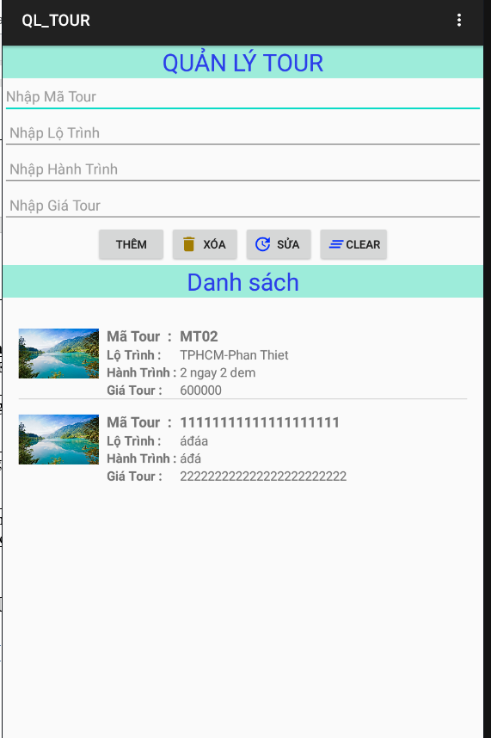

* + - **Yêu cầu chức năng**

|  |  |  |  |
| --- | --- | --- | --- |
| **Tiêu đề** | **Mô tả** | **Qui trình** | **Kết quả** |
| Màn hình Quản lý Tour | Màn hình chính có: - 4 EditText - 4 Buttons -2 Textview  - 1 listview Danh sách  -1 Card View Item | Thiết kế | Hoàn thành |
| Button Thêm | Thêm 1 thông tin KH xuống listview | Click | Hoàn thành |
| Button Thùng rác | Xóa một đối tượng khi được chọn tại listview | Click | Hoàn thành |
| Button Sửa | Sửa một đối tượng khi được chọn tại listview | Click | Hoàn thành |
| Button Clear | Xóa hết giá trị trong đối tượng được chọn | Click | Hoàn thành |

**e ) Màn hình Phiếu Đăng Ký**

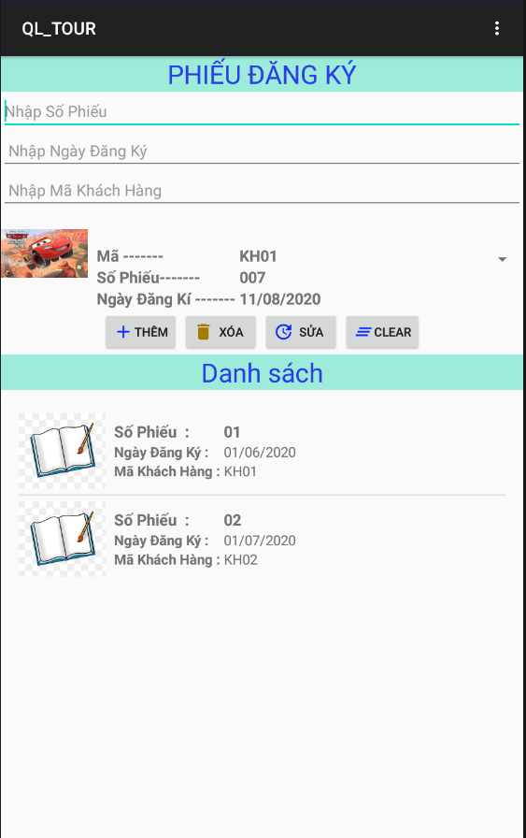

* + - **Yêu cầu chức năng**

|  |  |  |  |
| --- | --- | --- | --- |
| **Tiêu đề** | **Mô tả** | **Qui trình** | **Kết quả** |
| Màn hình Phiếu Đăng ký | Màn hình chính có: - 3 EditText - 4 Buttons - 1 Customspinner -2 Textview  - 1 listview Danh sách  -1 Card View Item | Thiết kế | Hoàn thành |
| Button Thêm | Thêm 1 thông tin KH xuống listview | Click | Hoàn thành |
| Button Thùng rác | Xóa một đối tượng khi được chọn tại listview | Click | Hoàn thành |
| Button Sửa | Sửa một đối tượng khi được chọn tại listview | Click | Hoàn thành |
| Button Clear | Xóa hết giá trị trong đối tượng được chọn | Click | Hoàn thành |

**f ) Màn hình Chi Tiết Phiếu Đăng Ký**

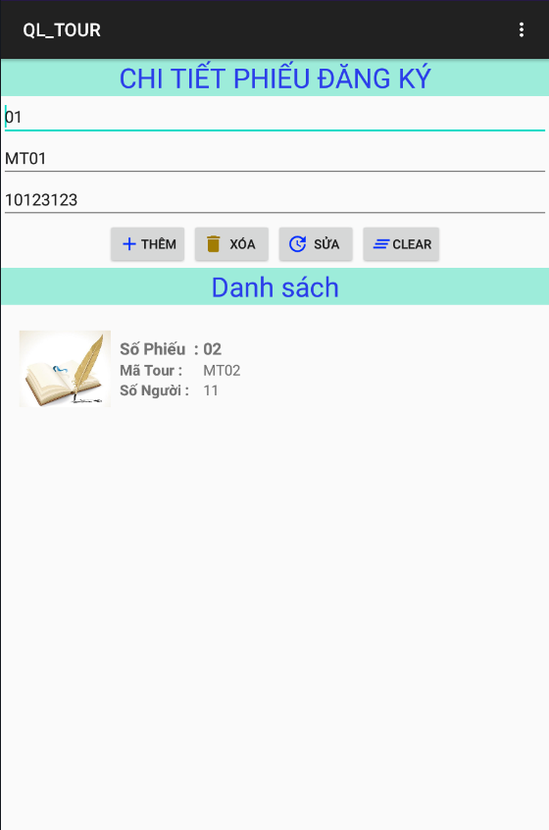

* + - **Yêu cầu chức năng**

|  |  |  |  |
| --- | --- | --- | --- |
| **Tiêu đề** | **Mô tả** | **Qui trình** | **Kết quả** |
| Màn hình Phiếu Đăng ký | Màn hình chính có: - 3 EditText - 4 Buttons -2 Textview  - 1 listview Danh sách  -1 Card View Item | Thiết kế | Hoàn thành |
| Button Thêm | Thêm 1 thông tin KH xuống listview | Click | Hoàn thành |
| Button Thùng rác | Xóa một đối tượng khi được chọn tại listview | Click | Hoàn thành |
| Button Sửa | Sửa một đối tượng khi được chọn tại listview | Click | Hoàn thành |
| Button Clear | Xóa hết giá trị trong đối tượng được chọn | Click | Hoàn thành |

**CHƢƠNG 3. CÀI ĐẶT**

###### Màn hình login animation

***Sử dụng animation:***

Animation **animation** = **null**;  
ImageView **load**;  
@Override  
**protected void** onCreate(Bundle savedInstanceState) {  
 **super**.onCreate(savedInstanceState);  
 setContentView(R.layout.***activity_loadingactivity***);  
 **load** = findViewById(R.id.***loading***);  
 **animation** = AnimationUtils.*loadAnimation*(**this**,R.anim.***animationquanlysanpham***);  
 **load**.startAnimation(**animation**);  
 **animation**.setAnimationListener(**new** Animation.AnimationListener() {  
 @Override  
 **public void** onAnimationStart(Animation animation) {  
  
 }  
  
 @Override  
 **public void** onAnimationEnd(Animation animation) {  
 Intent intent = **new** Intent(loadingactivity.**this**,MainActivity.**class**);  
 startActivity(intent);  
 }  
  
 @Override  
 **public void** onAnimationRepeat(Animation animation) {  
  
 }

1. **Màn hình home**

@Override  
**protected void** onCreate(Bundle savedInstanceState) {  
 **super**.onCreate(savedInstanceState);  
 setContentView(R.layout.***activity_main***);  
 **btKhachHang** = findViewById(R.id.***btnKhachHang***);  
 **btTour** = findViewById(R.id.***btnTour***);  
 **btnPhieuDangKy** = findViewById(R.id.***btnPhieuDangKy***);  
 **btnchitietPDK** = findViewById(R.id.***btnchitietPDK***);  
 setControl();  
  
 setEvent();  
 **img**.setBackgroundResource(R.drawable.***chuyendongcar***);  
 **animationDrawable** = (AnimationDrawable) **img**.getBackground();  
 **animationDrawable**.start();  
}  
  
**private void** setEvent() {  
 **btTour**.setOnClickListener(**new** View.OnClickListener() {  
 @Override  
 **public void** onClick(View v) {  
 startActivity(**new** Intent(MainActivity.**this**,TourActivity.**class**));  
 }  
 });  
 **btKhachHang**.setOnClickListener(**new** View.OnClickListener() {  
 @Override  
 **public void** onClick(View v) {  
 startActivity(**new** Intent(MainActivity.**this**,KhachhangActivity.**class**));  
 }  
 });  
 **btnPhieuDangKy**.setOnClickListener(**new** View.OnClickListener() {  
 @Override  
 **public void** onClick(View v) {  
 startActivity(**new** Intent(MainActivity.**this**, PhieuDangKyActivity.**class**));  
 }  
 });  
 **btnchitietPDK**.setOnClickListener(**new** View.OnClickListener() {  
 @Override  
 **public void** onClick(View v) {  
 startActivity(**new** Intent(MainActivity.**this**, ChitietPdkActivity.**class**));  
 }  
 });  
}  
  
**private void** setControl() {  
 **img** = findViewById(R.id.***imgviewrundraw***);  
  
}  
@Override  
**public boolean** onCreateOptionsMenu(Menu menu) {  
 getMenuInflater().inflate(R.menu.***nav_drawer_menu***, menu);  
 **return super**.onCreateOptionsMenu(menu);  
}  
@Override  
**public boolean** onOptionsItemSelected(MenuItem item) {  
 **switch** (item.getItemId()) {  
 **case** R.id.***nav_kh***:  
 **try** {  
 Intent intent = **new** Intent((Activity) MainActivity.**this**, KhachhangActivity.**class**);  
 startActivity(intent);  
 }**catch** (Exception ex){  
  
 }  
 **break**;  
  
 **case** R.id.***nav_sp***:  
 **try** {  
 Intent intent = **new** Intent((Activity) MainActivity.**this**, TourActivity.**class**);  
 startActivity(intent);  
 }**catch** (Exception ex){  
  
 }  
 **break**;  
 **case** R.id.***nav_pdk***:  
 **try** {  
 Intent intent = **new** Intent((Activity) MainActivity.**this**, PhieuDangKyActivity.**class**);  
 startActivity(intent);  
 }**catch** (Exception ex){  
  
 }  
 **break**;  
 **case** R.id.***nav_ctpdk***:  
 **try** {  
 Intent intent = **new** Intent((Activity) MainActivity.**this**, ChitietPdkActivity.**class**);  
 startActivity(intent);  
 }**catch** (Exception ex){  
  
 }  
 **break**;  
 **case** R.id.***nav_home***:  
 **try** {  
 Intent intent = **new** Intent((Activity) MainActivity.**this**, MainActivity.**class**);  
 startActivity(intent);  
 }**catch** (Exception ex){  
  
 }  
 **break**;  
 **case** R.id.***mnThoat***:  
 AlertDialog.Builder builder = **new** AlertDialog.Builder(MainActivity.**this**);  
 builder.setTitle(**"Thông Báo"**);  
 builder.setMessage(**"Bạn có muốn thoát?"**);  
  
 builder.setPositiveButton(**"Ok"**, **new** DialogInterface.OnClickListener() {  
 **public void** onClick(DialogInterface dialog, **int** id) {  
 finish();  
 }  
 });  
 builder.setNegativeButton(**"Cancel"**, **new** DialogInterface.OnClickListener() {  
 **public void** onClick(DialogInterface dialog, **int** id) {  
 dialog.cancel();  
 }  
 });  
  
 AlertDialog dialog = builder.create();  
 dialog.show();  
 }  
 **return super**.onOptionsItemSelected(item);  
}

1. **Màn hình danh sách Tour**

@Override  
**protected void** onCreate(Bundle savedInstanceState) {  
 **super**.onCreate(savedInstanceState);  
 setContentView(R.layout.***activity_tour***);  
  
 setControl();  
 setEvent();  
}  
  
**private void** setEvent() {  
  
 hienthidulieu();  
  
 **btnThem**.setOnClickListener(**new** View.OnClickListener() {  
 @Override  
 **public void** onClick(View v) {  
 DBTour dbTour = **new** DBTour(TourActivity.**this**);  
 Tour tour = **new** Tour();  
 tour.setMaTour(**txtMaTour**.getText().toString());  
 tour.setLoTrinh(**txtLoTrinh**.getText().toString());  
 tour.setHanhTrinh(**txtHanhTrinh**.getText().toString());  
 tour.setGiaTour(**txtGiaTour**.getText().toString());  
 dbTour.Them(tour);  
 hienthidulieu();  
 }  
 });  
 **btnXoa**.setOnClickListener(**new** View.OnClickListener() {  
 @Override  
 **public void** onClick(View v) {  
 DBTour dbTour = **new** DBTour(TourActivity.**this**);  
 Tour tour = **new** Tour();  
 tour.setMaTour(**txtMaTour**.getText().toString());  
 tour.setLoTrinh(**txtLoTrinh**.getText().toString());  
 tour.setHanhTrinh(**txtHanhTrinh**.getText().toString());  
 tour.setGiaTour(**txtGiaTour**.getText().toString());  
 dbTour.Xoa(tour);  
 hienthidulieu();  
 }  
 });  
 **btnSua**.setOnClickListener(**new** View.OnClickListener() {  
 @Override  
 **public void** onClick(View v) {  
 DBTour dbTour = **new** DBTour(TourActivity.**this**);  
 Tour tour = **new** Tour();  
 tour.setMaTour(**txtMaTour**.getText().toString());  
 tour.setLoTrinh(**txtLoTrinh**.getText().toString());  
 tour.setHanhTrinh(**txtHanhTrinh**.getText().toString());  
 tour.setGiaTour(**txtGiaTour**.getText().toString());  
 dbTour.Sua(tour);  
 hienthidulieu();  
 }  
 });  
 **btnClear**.setOnClickListener(**new** View.OnClickListener() {  
 @Override  
 **public void** onClick(View v) {  
 **txtMaTour**.setText(**""**);  
 **txtLoTrinh**.setText(**""**);  
 **txtHanhTrinh**.setText(**""**);  
 **txtGiaTour**.setText(**""**);  
 }  
 });  
  
 **lvDanhSach**.setOnItemClickListener(**new** AdapterView.OnItemClickListener() {  
 @Override  
 **public void** onItemClick(AdapterView<?> parent, View view, **int** position, **long** id) {  
 Tour tour = **data_Tour**.get(position);  
 **txtMaTour**.setText(tour.getMaTour());  
 **txtLoTrinh**.setText(tour.getLoTrinh());  
 **txtHanhTrinh**.setText(tour.getHanhTrinh());  
 **txtGiaTour**.setText(tour.getGiaTour());  
 }  
 });  
}  
  
**private void** hienthidulieu() {  
 DBTour dbTour = **new** DBTour(**this**);  
 **data_Tour** = dbTour.LayDL();  
 **adapterTour** = **new** AdapterTour(**this**,R.layout.***item_list_tour***,**data_Tour**);  
 **lvDanhSach**.setAdapter(**adapterTour**);  
}  
  
**private void** setControl() {  
 **txtMaTour** = findViewById(R.id.***txtMaTour***);  
 **txtLoTrinh** = findViewById(R.id.***txtLoTrinh***);  
 **txtHanhTrinh** = findViewById(R.id.***txtHanhTrinh***);  
 **txtGiaTour** = findViewById(R.id.***txtGiaTour***);  
 **btnThem** = findViewById(R.id.***btnThem***);  
 **btnSua** = findViewById(R.id.***btnSua***);  
 **btnXoa** = findViewById(R.id.***btnXoa***);  
 **btnClear** = findViewById(R.id.***btnClear***);  
 **lvDanhSach** = findViewById(R.id.***lvDanhSach***);  
}

**4) Màn hình danh sách Khách hàng**  
@Override  
**protected void** onCreate(Bundle savedInstanceState) {  
 **super**.onCreate(savedInstanceState);  
 setContentView(R.layout.***activity_khachhang***);  
 setControl();  
 setEvent();  
}  
  
**private void** setEvent() {  
 hienthidulieuKH();  
  
 **btnThem**.setOnClickListener(**new** View.OnClickListener() {  
 @Override  
 **public void** onClick(View v) {  
 DBKhachHang dbKhachHang = **new** DBKhachHang(KhachhangActivity.**this**);  
 KhachHang kh = **new** KhachHang();  
 kh.setMaKH(**txtMaKH**.getText().toString());  
 kh.setTenKH(**txtTenKH**.getText().toString());  
 kh.setDiaChi(**txtDiaChi**.getText().toString());  
 dbKhachHang.Them(kh);  
 hienthidulieuKH();  
 }  
 });  
 **btnXoa**.setOnClickListener(**new** View.OnClickListener() {  
 @Override  
 **public void** onClick(View v) {  
 DBKhachHang dbKhachHang = **new** DBKhachHang(KhachhangActivity.**this**);  
 KhachHang kh = **new** KhachHang();  
 kh.setMaKH(**txtMaKH**.getText().toString());  
 kh.setTenKH(**txtTenKH**.getText().toString());  
 kh.setDiaChi(**txtDiaChi**.getText().toString());  
 dbKhachHang.Xoa(kh);  
 hienthidulieuKH();  
 }  
 });  
 **btnSua**.setOnClickListener(**new** View.OnClickListener() {  
 @Override  
 **public void** onClick(View v) {  
 DBKhachHang dbKhachHang = **new** DBKhachHang(KhachhangActivity.**this**);  
 KhachHang kh = **new** KhachHang();  
 kh.setMaKH(**txtMaKH**.getText().toString());  
 kh.setTenKH(**txtTenKH**.getText().toString());  
 kh.setDiaChi(**txtDiaChi**.getText().toString());  
 dbKhachHang.Sua(kh);  
 hienthidulieuKH();  
 }  
 });  
 **btnClear**.setOnClickListener(**new** View.OnClickListener() {  
 @Override  
 **public void** onClick(View v) {  
 **txtMaKH**.setText(**""**);  
 **txtTenKH**.setText(**""**);  
 **txtDiaChi**.setText(**""**);  
  
 }  
 });  
  
 **lvDanhSach**.setOnItemClickListener(**new** AdapterView.OnItemClickListener() {  
 @Override  
 **public void** onItemClick(AdapterView<?> parent, View view, **int** position, **long** id) {  
 KhachHang kh = **data_KhachHang**.get(position);  
 **txtMaKH**.setText(kh.getMaKH());  
 **txtTenKH**.setText(kh.getTenKH());  
 **txtDiaChi**.setText(kh.getDiaChi());  
  
 }  
 });  
}  
  
**private void** hienthidulieuKH() {  
 DBKhachHang dbKhachHang = **new** DBKhachHang(**this**);  
  
 **data_KhachHang** = dbKhachHang.LayDL();  
 **adapterKhachHang** = **new** AdapterKhachHang(**this**,R.layout.***item_list_khachhang***,**data_KhachHang**);  
 **lvDanhSach**.setAdapter(**adapterKhachHang**);  
}  
**private void** setControl() {  
 **txtMaKH** = findViewById(R.id.***txtMaKH***);  
 **txtTenKH** = findViewById(R.id.***txtTenKH***);  
 **txtDiaChi** = findViewById(R.id.***txtDiaChi***);  
 **btnThem** = findViewById(R.id.***btnThem***);  
 **btnSua** = findViewById(R.id.***btnSua***);  
 **btnXoa** = findViewById(R.id.***btnXoa***);  
 **btnClear** = findViewById(R.id.***btnClear***);  
 **lvDanhSach** = findViewById(R.id.***lvDanhSach***);  
}

**5) Màn Hình Phiếu Đăng Ký**

**public class** PhieuDangKyActivity **extends** AppCompatActivity {  
 EditText **txtMaKH**,**txtSoPhieu**,**txtNgayDK**;  
 Button **btnThem**, **btnXoa**,**btnSua**,**btnClear**;  
 ListView **lvDanhSach**;  
 Spinner **spnKH**;  
 ArrayList<KhachHang> **data_KH** = **new** ArrayList<>();  
 AdapterPhieuDangKy **adapterPhieuDangKy**;  
 ArrayList<PhieuDangKy> **data_PDK** = **new** ArrayList<>();  
 @Override  
 **protected void** onCreate(Bundle savedInstanceState) {  
 **super**.onCreate(savedInstanceState);  
 setContentView(R.layout.***activity_phieu_dang_ky***);  
 setControl();  
 setEvent();  
 }  
  
 **private void** setEvent() {  
 hienthidulieuKH();  
 DBKhachHang db = **new** DBKhachHang(**this**);  
 **data_KH** = db.LayDL();  
 CustomSpinnerKH adapterSpinnerKH = **new** CustomSpinnerKH(**this**, **data_KH**);  
 **spnKH**.setAdapter( adapterSpinnerKH);  
  
 **btnThem**.setOnClickListener(**new** View.OnClickListener() {  
 @Override  
 **public void** onClick(View v) {  
 DBPhieuDangKy dbPhieuDangKy = **new** DBPhieuDangKy(PhieuDangKyActivity.**this**);  
 PhieuDangKy pdk = **new** PhieuDangKy();  
 pdk.setSoPhieu(**txtSoPhieu**.getText().toString());  
 pdk.setNgayDK(**txtNgayDK**.getText().toString());  
 pdk.setMaKH(**txtMaKH**.getText().toString());  
 dbPhieuDangKy.Them(pdk);  
 hienthidulieuKH();  
 }  
 });  
 **btnXoa**.setOnClickListener(**new** View.OnClickListener() {  
 @Override  
 **public void** onClick(View v) {  
 DBPhieuDangKy dbPhieuDangKy = **new** DBPhieuDangKy(PhieuDangKyActivity.**this**);  
 PhieuDangKy pdk = **new** PhieuDangKy();  
 pdk.setSoPhieu(**txtSoPhieu**.getText().toString());  
 pdk.setNgayDK(**txtNgayDK**.getText().toString());  
 pdk.setMaKH(**txtMaKH**.getText().toString());  
 dbPhieuDangKy.Xoa(pdk);  
 hienthidulieuKH();  
 }  
 });  
 **btnSua**.setOnClickListener(**new** View.OnClickListener() {  
 @Override  
 **public void** onClick(View v) {  
 DBPhieuDangKy dbPhieuDangKy = **new** DBPhieuDangKy(PhieuDangKyActivity.**this**);  
 PhieuDangKy pdk = **new** PhieuDangKy();  
 pdk.setSoPhieu(**txtSoPhieu**.getText().toString());  
 pdk.setNgayDK(**txtNgayDK**.getText().toString());  
 pdk.setMaKH(**txtMaKH**.getText().toString());  
 dbPhieuDangKy.Sua(pdk);  
 hienthidulieuKH();  
 }  
 });  
 **btnClear**.setOnClickListener(**new** View.OnClickListener() {  
 @Override  
 **public void** onClick(View v) {  
 **txtMaKH**.setText(**""**);  
 **txtNgayDK**.setText(**""**);  
 **txtSoPhieu**.setText(**""**);  
  
 }  
 });  
  
 **lvDanhSach**.setOnItemClickListener(**new** AdapterView.OnItemClickListener() {  
 @Override  
 **public void** onItemClick(AdapterView<?> parent, View view, **int** position, **long** id) {  
 PhieuDangKy pdk = **data_PDK**.get(position);  
 **txtSoPhieu**.setText(pdk.getSoPhieu());  
 **txtNgayDK**.setText(pdk.getNgayDK());  
 **txtMaKH**.setText(pdk.getMaKH());  
  
 }  
 });  
 }  
  
 **private void** hienthidulieuKH() {  
 DBPhieuDangKy dbPhieuDangKy = **new** DBPhieuDangKy(**this**);  
  
 **data_PDK** = dbPhieuDangKy.LayDL();  
 **adapterPhieuDangKy** = **new** AdapterPhieuDangKy(**this**,R.layout.***item_list_phieudk***,**data_PDK**);  
 **lvDanhSach**.setAdapter(**adapterPhieuDangKy**);  
 }  
 **private void** setControl() {  
 **spnKH** = findViewById(R.id.***spnMaKH***);  
 **txtSoPhieu** = findViewById(R.id.***txtSoPhieu***);  
 **txtNgayDK** = findViewById(R.id.***txtNgayDK***);  
 **txtMaKH** = findViewById(R.id.***txtMaKH***);  
 **btnThem** = findViewById(R.id.***btnThem***);  
 **btnSua** = findViewById(R.id.***btnSua***);  
 **btnXoa** = findViewById(R.id.***btnXoa***);  
 **btnClear** = findViewById(R.id.***btnClear***);  
 **lvDanhSach** = findViewById(R.id.***lvDanhSach***);  
 }

**6) Màn Hình Chi Tiết Phiếu Đăng Ký**

**public class** ChitietPdkActivity **extends** AppCompatActivity {  
 EditText **txtSoPhieu**,**txtMaTour**,**txtSoNguoi**;  
 Button **btnThem**, **btnXoa**,**btnSua**,**btnClear**;  
 ListView **lvDanhSach**;  
  
 AdapterChitietPDK **adapterChitietPDK**;  
 ArrayList<ChitietPDK> **data_CTPDK** = **new** ArrayList<>();  
 @Override  
 **protected void** onCreate(Bundle savedInstanceState) {  
 **super**.onCreate(savedInstanceState);  
 setContentView(R.layout.***activity_chitiet_pdk***);  
 setControl();  
 setEvent();  
 }  
  
 **private void** setEvent() {  
 hienthidulieuKH();  
  
 **btnThem**.setOnClickListener(**new** View.OnClickListener() {  
 @Override  
 **public void** onClick(View v) {  
 DBChitietPDK dbChitietPDK = **new** DBChitietPDK(ChitietPdkActivity.**this**);  
 ChitietPDK chitietPDK = **new** ChitietPDK();  
 chitietPDK.setSoPhieu(**txtSoPhieu**.getText().toString());  
 chitietPDK.setMaTour(**txtMaTour**.getText().toString());  
 chitietPDK.setSoNguoi(**txtSoNguoi**.getText().toString());  
 dbChitietPDK.Them(chitietPDK);  
 hienthidulieuKH();  
 }  
 });  
 **btnXoa**.setOnClickListener(**new** View.OnClickListener() {  
 @Override  
 **public void** onClick(View v) {  
 DBChitietPDK dbChitietPDK = **new** DBChitietPDK(ChitietPdkActivity.**this**);  
 ChitietPDK chitietPDK = **new** ChitietPDK();  
 chitietPDK.setSoPhieu(**txtSoPhieu**.getText().toString());  
 chitietPDK.setMaTour(**txtMaTour**.getText().toString());  
 chitietPDK.setSoNguoi(**txtSoNguoi**.getText().toString());  
 dbChitietPDK.Xoa(chitietPDK);  
 hienthidulieuKH();  
 }  
 });  
 **btnSua**.setOnClickListener(**new** View.OnClickListener() {  
 @Override  
 **public void** onClick(View v) {  
 DBChitietPDK dbChitietPDK = **new** DBChitietPDK(ChitietPdkActivity.**this**);  
 ChitietPDK chitietPDK = **new** ChitietPDK();  
 chitietPDK.setSoPhieu(**txtSoPhieu**.getText().toString());  
 chitietPDK.setMaTour(**txtMaTour**.getText().toString());  
 chitietPDK.setSoNguoi(**txtSoNguoi**.getText().toString());  
 dbChitietPDK.Sua(chitietPDK);  
 hienthidulieuKH();  
 }  
 });  
 **btnClear**.setOnClickListener(**new** View.OnClickListener() {  
 @Override  
 **public void** onClick(View v) {  
 **txtMaTour**.setText(**""**);  
 **txtSoNguoi**.setText(**""**);  
 **txtSoPhieu**.setText(**""**);  
  
 }  
 });  
  
 **lvDanhSach**.setOnItemClickListener(**new** AdapterView.OnItemClickListener() {  
 @Override  
 **public void** onItemClick(AdapterView<?> parent, View view, **int** position, **long** id) {  
 ChitietPDK chitietPDK = **data_CTPDK**.get(position);  
 **txtSoPhieu**.setText(chitietPDK.getSoPhieu());  
 **txtMaTour**.setText(chitietPDK.getMaTour());  
 **txtSoNguoi**.setText(chitietPDK.getSoNguoi());  
  
 }  
 });  
 }  
  
 **private void** hienthidulieuKH() {  
 DBChitietPDK dbChitietPDK = **new** DBChitietPDK(**this**);  
  
 **data_CTPDK** = dbChitietPDK.LayDL();  
 **adapterChitietPDK** = **new** AdapterChitietPDK(**this**,R.layout.***item_list_chitietpdk***,**data_CTPDK**);  
 **lvDanhSach**.setAdapter(**adapterChitietPDK**);  
 }  
 **private void** setControl() {  
 **txtSoPhieu** = findViewById(R.id.***txtSoPhieu***);  
 **txtMaTour** = findViewById(R.id.***txtMaTour***);  
 **txtSoNguoi** = findViewById(R.id.***txtSoNguoi***);  
 **btnThem** = findViewById(R.id.***btnThem***);  
 **btnSua** = findViewById(R.id.***btnSua***);  
 **btnXoa** = findViewById(R.id.***btnXoa***);  
 **btnClear** = findViewById(R.id.***btnClear***);  
 **lvDanhSach** = findViewById(R.id.***lvDanhSach***);  
 }

**CHƢƠNG 4. KẾT QUẢ ĐẠT ĐƢỢC**

***4.1 Kết quả đạt được***

Hệ thống trả về được các tour du lịch mà mình đã làm ra

Hệ thống tìm kiếm được các tour du lịch trong ứng dụng

Hệ thống xem các tour du lịch, xem các thông tin tour

Hệ thống quản lý được người dùng khi dùng ứng dụng tour du lich này

***4.2 Kết luận***

**Những việc đã làm đƣợc:**

* Nav Draew Menu, xem trực tiếp các trang

- Quản lý được các danh sách trong các bảng, liên kết các bảng với nhau

- thêm , xóa , sửa, clear tất cả các bảng trong danh sách

**Những việc chưa làm đƣợc:**

- Chưa xử lý được lưu trùng tên.

- Giao diện chưa tối ưu.

- Chưa xử lý khi không có internet.

- Chưa thống kê biểu đồ được các mục

………………………